Глава 9
Занятие 1. Основные элементы Adobe Flash

Задание этой главы
- ознакомление с основными понятиями flash и его ролью в Web-технологии
- изучить свойства основных инструментов flash
- создать кадры и слои
- разработка символов разного вида и поместить их в библиотеку
- изучение анимации в flash и применить анимацию движения и анимацию формы
- создание символов из текстового блока и анимации движения для этого блока
- применение маски и прозрачность при создании рекламных роликов

(Новые файлы создайте, пожалуйста, в папке, содержащей данную лабораторную работу!)
1.1. Вводное занятие
1. Загрузите Adobe Flash CS4. Если вы хотите открыть из недавно открытых файлов, то щелкните на названии файла и откройте его. А если вы хотите создать новый файл, то в меню “Создать новый” выберите “Файл Flash (ActionScript 2.0)”.
Новый файл создается с расширением .fla.
2. В программе Flash вся работа происходит в Монтажном кадре (stage). Именно в нем размещаются рисунки и символы. Снизу (можно переставить) от Монтажного кадра расположена временная шкала - кинолента (timeline), заполненная ключевыми (keyframe) и простыми кадрами (frame).

Ключевой кадр (keyframe). Только на ключевом кадре можно нарисовать и изменить изображение. На киноленте ключевой кадр обозначается черным кружком.
Пустой ключевой кадр (blank keyframe). Это пустой кадр, который является заготовкой для ключевого кадра. На ленте такой кадр обозначается окружностью. После добавления к этому кадру изображения, он становится ключевым кадром, и как было сказано, на киноленте окружность превращается в черный кружок.
Простой кадр (frame) – повторяет кадр, находящийся в ближайшем слева от него. Простые и ключевые кадры имеют серый цвет. Если простой кадр последний в последовательности простых кадров, то он изображается белым прямоугольником. Он мышью перетаскивается по ленте.
Кроме указанных видов кадров, есть еще кадр анимации. Кадр анимации (tween) содержит последовательность автоматически созданных изображений. Первый и последний кадры этой последовательности являются ключевыми кадрами.
Существуют разные способы добавления кадров. Самый простой способ – это щелкнуть на нужном месте и нажать клавишу F5 - для вставки простого кадра, F6 - для ключевого кадра и F7 - для пустого ключевого кадра.
Также с помощью мыши можно создавать простые и ключевые кадры. Для этого нужно нажать на правую кнопку мыши (находясь на киноленте) и в раскрывающемся меню выбрать нужный кадр. Попробуйте!
Можно проводить необходимую манипуляцию (удалить, скопировать, переносить и т.п.) с фрагментом киноленты или же с отдельными кусками киноленты, предварительно выделив их с помощью мыши. В этом смысле лента ведется себя как каталог, а отдельные кадры - как файлы из этой папки. Попробуйте!
3. Слева от киноленты находится список слоев. Суммарное изображение является комбинацией всех слоев.
Запомните, изображение на верхнем слое закрывает изображение из нижних слоев.
Рядом со слоями нарисованы «глазок» и «замок». Чтобы данный слой стал невидимым, нужно поставить крестик под значком «глазок». А чтобы случайно не рисовать на данном слое (при работе с другими слоями), нужно повесить замок на соответствующий слой.
4. По киноленте двигается считывающая головка (playhead), указывающая на текущий кадр. Сверху каждого кадра указан его номер. На рабочем столе вы видите тот кадр, на котором стоит считывающая головка.
5. Сначала кинолента пуста, но на ней видны позиции и номера потенциальных (будущих) кадров. Чтобы добавить кадр надо подвести курсор к нужной позиции ленты и нажать на правую кнопку мыши. Во всплывающем меню вы сможете выбрать нужный кадр для данного номера киноленты. Кадр также можно добавить с помощью меню “Вставка/Временная шкала”.
6. Рядом с монтажным кадром расположена панель инструментов (toolbox). Внимательно ознакомьтесь с инструментами этой панели Adobe Flash, приведенными на Рис.1.
7. При выделении того или иного инструмента его свойства отобразятся на панели свойств “Свойства” .
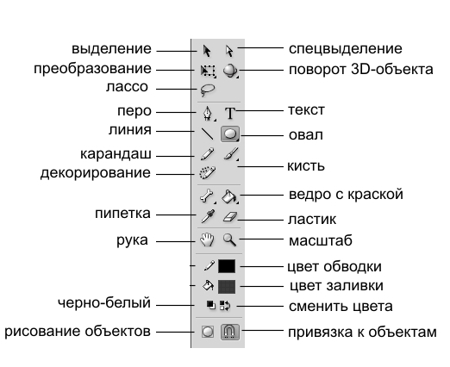
Рис.1.

8. Проверьте каждый инструмент.
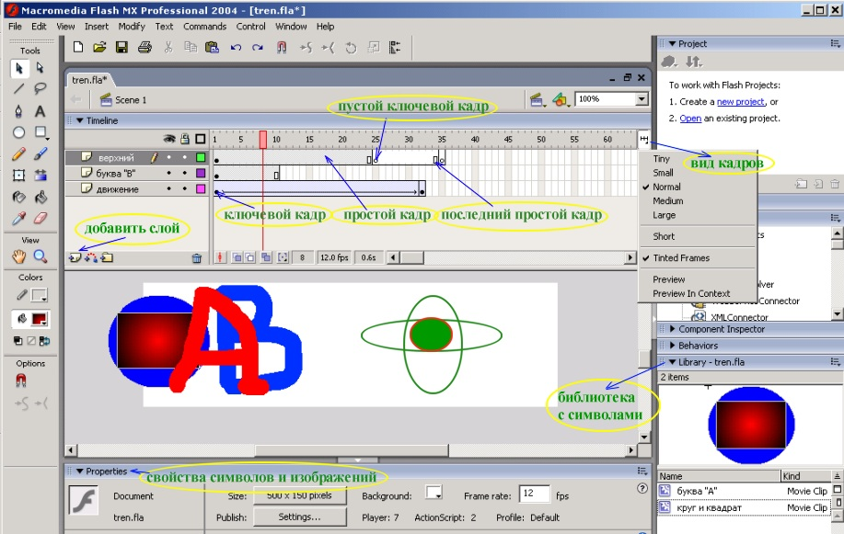

Рис.2.
9. Нажав кнопку “добавить слой” (см. Рис.2) создайте три слоя ленты. Нарисуйте произвольные изображения на каждом слое. Используя правую кнопку мыши, на киноленте до двадцатого кадра нарисуйте различные кадры.
С помощью кнопок “<” и “>” двигайтесь по ленте.
А теперь нажмите на “Ctrl-Enter” и посмотрите результат своего труда.
10. Нажав на кнопку «Вид кадров», выберите различные виды киноленты. Но в конце эксперимента выберите “Обычные”.
11. На Рис.2 приведен соответствующий пример.
12. Сохраните файл в папке, которая содержит данную лабораторную работу.

1.2. Создание символов в Flash

Символ – это отдельный объект, т.е. описание рисунка, который хранится в библиотеке. Поскольку символ является основным компонентом флаш-технологии, мы подробно рассмотрим этот объект.
1. Выберите вкладку “Вставка/Создать символ”. На появившейся панели назовите его “derevo”, а в разделе “Тип” отметьте пункт “Фрагмент ролика”. Нажав “OK” закройте панель.
2. На панели инструментов выберите инструмент “Карандаш”. Если не появится панель “Свойств”, то щелкните на “Монтажном кадре” левой кнопкой мыши. На появившейся панели свойств толщину карандаша установите равным 6 пикселям, а в качестве цвета выберите темно-зеленый цвет. В отличие от “Монтажного кадра” вашего главного файла, “Стол” для символа не имеет границы, но имеет центр, обозначенный символом «+». Поэтому выполните рисунок так, чтобы центр символа оказался примерно в центре стола символа. Нарисуйте дерево. После того как вы закончите работу с символом, нужно перейти к сцене (“Монтажному кадру”) документа, щелкнув на соответствующей вкладке над кинолентой.
Только что созданный вами символ попадет в “Библиотеку”. Чтобы увидеть панель “Библиотеку” нужно выбрать вкладку “Окно=>Библиотека”.
3. На самом деле вы сможете импортировать файл с изображением в библиотеку. Например, в данной папке находится файл tree.gif. Для того чтобы его импортировать в библиотеку как символ, вам нужно использовать вкладку “Файл=>Импорт=>Импортировать в Библиотеку”. Далее выбрать нужный импортируемый файл, т.е. tree.gif.
Напомним, что вся дальнейшая работа связана с библиотекой. Поэтому ознакомьтесь с ее структурой.

1.3. Анимация (раскадровка) в Flash

1. Создайте новый файл в папке, которая содержит данную лабораторную работу.
Анимация (раскадровка) – это автоматическое создание промежуточных кадров. Именно благодаря анимации в фильме происходит плавное изменение положения и формы объектов. Изменение положения осуществляется с помощью анимации (раскадровки) движения. А для изменения формы используется морфинг - анимация (раскадровки) формы.
Внимание!
Анимация движения применяется только для экземпляров символов на “Столе” и текстовых блоков, а не для изображений, нарисованных на “Столе”.
Изменение формы, т.е. морфинг используется только для рисунков, а не для экземпляров символов на “Столе” и текстовых блоков.
Рассмотрим оба типа анимации на примере.
2. Анимация движения (motion). Создайте новый фильм с помощью меню “Файл=>Создать…”. Если на панели “Свойства” нет атрибутов нового файла, один раз левой кнопки мыши нажмите кнопку “Выделение” или “Рука” панели инструментов. Нажав на “Редактировать” панели “Свойства” задайте следующие размеры “Монтажного кадра”: “ширина=400”, “высота=200”.
3.1. Если у вас нет панели “Цвет”, то с помощью меню “Окно=Цвет>” добавьте ее.
3.2. На панели инструментов выберите “Прямоугльник”. На этой же панели внизу отмените (т.е. не рисовать контур прямоугольника) “Цвет обводки”, а с помощью инструмента “Цвет заливки” выберите синий цвет для заливки и нарисуйте синий квадрат размером 150 пикселей. Уточнить размер квадрата можно на панели “Свойств”.
Нарисованный квадрат прижмите к левому нижнему угла монтажного кадра.
4. Выделите нарисованный квадрат и с помощью меню “Модификация=>Преобразовать в символ” сделайте из него символ под именем “квадрат”.
5. Правой кнопкой мыши выделите экземпляр символа и в контекстном меню “Вставка” выберите “Анимацию движения”.
6. Сделайте 30-й кадр ключевым.
7. Выделите 30-й кадр и поменяйте месторасположение данного символа. Поменяйте цвет символа с помощью вкладки Цветовой эффект” панели “Свойства” (не путайте с панелью “Цвет”), выбрав пункт “Стиль”, далее “Тон”. Также инструментом “Свободное преобразование” поверните его примерно на 135 градусов. Захватив левой кнопкой мыши, прижмите квадрат к правому верхнему углу.
8. Нажмите на “Ctrl” и “Enter” и посмотрите полученный результат.
9. При работе с анимацией движения необходимо, что вы имели дело с экземплярами одного символа на “Столе”. Если на примере с движением квадрата заменить правый маленький квадрат на экземпляр другого символа, то желаемого эффекта не будет.

б) Анимация (раскадровки) формы (shape tweening).
1. Создайте новый фильм с помощью меню “Файл=>Создать…”. Если на панели “Свойства” нет параметров нового файла, то один раз левой кнопки мыши нажмите кнопку “Выделение” или “Рука”. Задайте следующие размеры “Монтажного кадра”: “ширина=600”, “высота=200”.
2. На панели инструментов выберите “Прямоугольник”. На этой же панели в качестве цвета контура выберите синий цвет, толщиной 5 пикселей. А в опции “Цвет заливки” для заполнения этого прямоугольника установите красный цвет.
3. Имейте в виду, что параметры геометрических фигур вы также можете установить на панели “Свойства”.
4. Нарисуйте квадрат стороной 120 пикселей. Выделив этот квадрат (контур и внутреннюю часть) прижмите его к левому нижнему углу “Монтажного кадра”.
5. Выделите первый кадр. В контекстном меню “Вставка” выберите “Анимацию формы”.
6. На 20-й позиции ленты создайте пустой ключевой кадр (кнопкой F7). Нарисуйте на этом кадре зеленый круг радиусом 50 пикселей без границы и прижмите его к правому верхнему углу “Монтажного кадра”.
7. Между кадрами 1 и 20 протянется стрелка на зеленом фоне.
8. Нажмите “Ctrl” и “Enter” и посмотрите результат своего труда.
При работе с анимации формы (Shape) используются нарисованные на “Столе” изображения или объекты.

1.4. Создание символа из текста
1. Создайте новый фильм text.fla с помощью меню “Файл=>Создать…”. Если на панели свойств “ Свойства” нет параметров нового файла, то один раз левой кнопки мыши нажмите кнопку “Selection” или “Hand”. Задайте следующие размеры “Cтола”: “ширина=600”, “высота=300”.
2. На первом кадре этого слоя наберите полужирным шрифтом текст “SANELY APPLIED ADVERTISTIG COULD REMAKE THE WORLD (CHASE STEWART)” (в трех строках). Выделив набранный текст мышью на панели свойств “ Свойства ” определите: шрифт - “Times New Roman”; цвет – синий; размер – 30.
2. Далее, выделите его с помощью инструмента “Выделение” панели “Инструменты”. На панели “Свойства” определите для него ширину, равную 500 (“ширина=500”).
3. Преобразуйте его в символ “text_1” (меню “Модификация=>Преобразовать в символ”). На появившейся панели в разделе “Тип” отметьте пункт “Графика”. Нажав “OK” закройте панель. Т
4. Только что созданный вами символ попадет в “Библиотеку” (Library). Чтобы увидеть панель “Библиотеки” нужно выбрать вкладку “Окно=> Библиотека”.
5. Правой кнопкой мыши выделите экземпляр символа и в контекстном меню “Вставка” выберите “Анимацию движения”.
6. Сделайте кадры 30 и 60 ключевыми, нажав F6 в нужных местах.
7. Перейдите на 30-й кадр и на панели “Свойства” задайте следующую ширину: “ш=50”. Здесь же, т.е. на панели “Свойства”, в контекстном меню ”цветовой эффект” (см. Рис.5) выберите “Стиль=>Тон”. Далее для текста задайте красный цвет и тон 100%.
8. С помощью инструмента “Свободное преобразование” (на панели инструментов) текст поверните на 135 градусов.
Для просмотра нажмите клавиши “Ctrl” и “Enter”.
1.5. Использование маски в Flash

1. Создайте новый документ maska.fla.
2. Создайте новый символ с помощью “Вставка=>Создать символ”. На появившейся панели этот символ назовите как “буква_Р”, а в разделе “Тип” отметьте пункт “Фрагмент ролика”.
3. В этом клипе создайте еще один слой. Этот новый слой должен быть наверху. В центре (там, где знак “+”) этого слоя “полужирным” шрифтом наберите букву “Р” высотой 72 (все это устанавливается на панели “Свойства” текста). Размер текста также можно определить в меню “Текст=>Размер шрифта”. Инструментом “Выделение” выделите букву “Р”. Далее в меню “Модификации”, отметьте “Разделить”.
4. На первом – нижнем слое нарисуйте прямоугольник без контура, раскрашенный в переливающийся радужный цвет, высотой выше буквы “Р”.
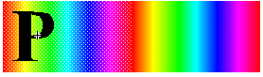5. Для обоих слоев 15-й кадр сделайте ключевым, нажав F6.
6. По очереди выделив первые кадры этих слоев, в качестве анимации для них выберите “Вставка=>Анимация формы”.
Рис.3
Буква “Р”, во время морфинга не должна двигаться, т.е. на всех 15 кадрах буква занимает одну и ту же позицию.
7. На нижнем слое на 15-м кадре “цветной” квадрат нужно сдвинуть налево так, чтобы буква занимала крайнюю правую позицию.
8. Щелкните правой кнопкой на верхнем слое (щелкните прямо на тексте Слой 2) и выберите в контекстном меню команду “Маска”.
9. Вернитесь на сцену (“Монтажный кадр”) и перенесите экземпляр символа на стол, на первый кадр. Сделайте 50-й кадр ключевым.
10. Нажмите “Ctrl” и “Enter”, чтобы увидеть результат своего труда.
11. Сделайте две копии (дубликата) этого клипа, назвав их “буква_Г” и “буква_У”. В этих клипах букву “Р” нужно заменить на соответствующую, т.е. “Г” и “У”.
12. На сцене наберите аббревиатуру РГГУ.
13. Сохраните и закройте документ.

1.6. Прозрачность объектов в Flash
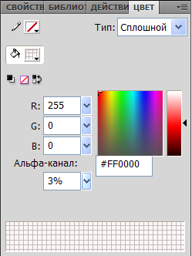 С помощью параметра “Альфа” в Flash регулируется прозрачность нарисованного изображения и экземпляр символа. Уровень прозрачности меняется от нуля до ста процентов. Если этот параметр равен нулю, то объект исчезает, а при 100% объект становится полностью непрозрачным.
Для того чтобы нарисованная фигура стала прозрачной, нужно задать прозрачный цвет, используя “Альфа” на панели “Цвет”. При этом образец цвета будет начерчен в клеточку. А для того чтобы экземпляр символа имел определенный уровень прозрачности на панели “Свойства” в списке “цветовой эффект” нужно выбрать “Стиль=>Альфа канал” и задать требуемый уровень прозрачности.
Рассмотрим два простых примера прозрачности обоих случаев.

Рис.4.
- Прозрачность нарисованной фигуры.
1.1. Создайте новый фильм с помощью меню
“Файл=>Создать…”. Если на панели свойств “Свойства” нет параметров нового файла, то один раз левой кнопки мыши нажмите кнопку “Выделение” или “Рука”. Задайте следующие размеры “Монтажного кадра”: “ширина=400”, “высота=200”.
1.2. Создайте два слоя – “Слой 1” и “Слой 2”.
1.3. Если нет панели “Цвет”, то поставьте ее, используя вкладку “Окно=>Цвет” (Shift-F9).
На панели инструментов выберите "Прямоугольник" и задайте «запрет» на рисование контура. (Об этом свидетельствует красная полоска на белом квадратике рядом с карандашом).
Выбирая произвольные фигуры на панели инструментов, на нижнем слое нарисуйте разноцветные объекты.
1.4. А теперь перейдите на верхний слой и на панели “Цвет” выберите синий цвет и там же для параметра “Альфа” установите 50%. На этом слое нарисуйте произвольные фигуры так, чтобы они пересекались с фигурами из нижнего слоя.
1.5. Удалите все нарисованные объекты с обоих слоев.
Итак, у вас снова есть два пустых слоя!
1.6. На первом слое на весь “Стол” (т.е. 400 на 200) нарисуйте синий квадрат без контура. Для этого слоя задайте анимацию формы (“Вставка=>Анимация формы).
1.7. Сделайте ключевым 45-й кадр и для первого кадра первого слоя установите нулевую прозрачность, а для последнего - 45-го кадра определите 100% прозрачность.
1.8. На втором слое, на первом кадре на весь “Стол” (т.е. 400 на 200) нарисуйте красный квадрат. Аналогично, для этого слоя задайте анимацию формы (“Вставка=>Анимация формы). Сделайте 45-й кадр ключевым. Для первого кадра этого слоя установите 100% прозрачность, а для последнего, 45-го кадра – нулевую.
1.9. Для просмотра фильма нажмите клавиши “Ctrl” и “Enter”.
2) Прозрачность экземпляров символа.
А теперь аналогичное задание выполним для экземпляра символа. Для этого нам понадобятся два файла – dog.jpg и cat.jpg, которые находятся в данной папке.
2.1. Создайте новый фильм с помощью меню “Файл=>Создать…”. Задайте следующие размеры “Cтола”: “width=230”, “height=230”.
Создайте два слоя “dog” и “cat” так, что слой “dog” находился внизу. На обоих слоях первые кадры сделайте ключевыми.
2.2. Отметьте слой “dog” и c помощью вкладки “Файл=>Импорт=> Импортировать в рабочую область” импортируйте файл “dog.jpg” на “Стол” (слой “dog”) и сразу же преобразуйте его в символ под именем “dog” с помощью меню “Модификация=>Преобразовать в символ”. В опции “Тип” выберите “Фрагмент Ролика”.
При импортировании изображения на стол его размеры могут меняться. Поэтому на панели “Свойства” для этого символа определите следующие параметры W=230, H=230, X=0, Y=0.
2.3. Для слоя “dog” задайте “Анимацию движения” и 80-й кадр сделайте ключевым.
2.4. Отметьте слой “cat” и c помощью вкладки “Файл=>Импорт=> Импортировать в рабочую область” импортируйте файл “cat.jpg” на “Стол” (на слой “cat”) и сразу же преобразуйте его в символ под именем “cat” с помощью меню “Модификация=>Преобразовать в символ”. В опции “Тип” выберите “Фрагмент Ролика”.
2.5. При импортировании изображения на стол его размеры могут меняться. Поэтому на панели “Свойства” для этого символа также определите следующие параметры W=230, H=230, X=0, Y=0.
2.6. Для слоя “cat” задайте “Анимацию движения” и 80-й кадр сделайте ключевым.
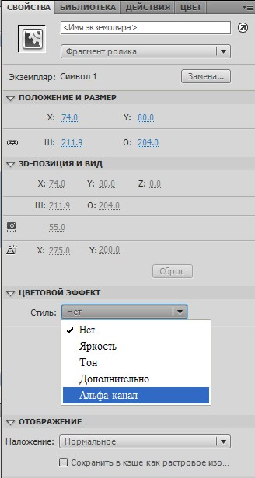
2.7. Сделайте кадры 20, 40, 60 слоя “cat” также ключевыми и для кадров 1, 20 и 80 в разделе “Цветовой эффект” (см. Рис.5) панели “Свойства” (не путайте с панелью “Цвет”) выберите пункт “Стиль”, далее “Альфа канал”. Там же задайте нулевую прозрачность для упомянутых кадров. А для кадров 40 и 60 установите 100% прозрачность.
2.8. На панели “ Свойства” для параметра частота кадров задайте 24 fps.
2.9. Для просмотра фильма нажмите клавиши “Ctrl-Enter”.
2.10. Сохраните этот флаш-файл как dog_cat.fla.
2.11. Добавьте еще один слой (он должен быть сверху) и на весь “Монтажный кадр” нарисуйте прозрачный квадрат размером 230 пикселей. Выделите этот квадрат и преобразуйте его в символ. В разделе “Тип” отметьте пункт “Кнопка”.
2.12. Сделайте последний кадр этого слоя простым (F5).
2.13. Выделив этот символ, нажмите на F9 и наберите
on (release){
getURL("http://www.enoteka.ru");
}
Нажав клавиши “Ctrl-Enter” проверьте свой клип.

Рис.5.
2.14. А теперь опубликуйте свой файл с расширением swf, выбрав меню “Файл=>Опубликовать”.
Проверьте опубликованный одноименный файл c расширениеm html.
2.15. В программе dreamweaver CS4 создайте произвольный файл и вставьте туда файл dog_cat.swf.
Убедитесь, что ссылка на http://www.enoteka.ru" работает.

Дополнительные вопросы
1. Создайте flash-документ c параметрами W=300 пикс., H=200 пикс.
2. Перенесите произвольный графический файл, размер которого больше размера flash-документа, на рабочий стол. Используя вкладку “Модификации=>Разделить” вырежьте из него фрагмент, равный размеру рабочего стола.
3. Наберите букву R высотой 50 пикс. и примените метод маскировки к букве и изображению.
4. Перенесите еще один графический файл на рабочий стол, и задайте для него размеры, равные рабочего стола.
5. Создайте для этих двух изображений эффект прозрачности.
6. Наберите текст "Наш университет – самый лучший на свете", сделав из этого выражения символ, примените для него анимацию движения.

